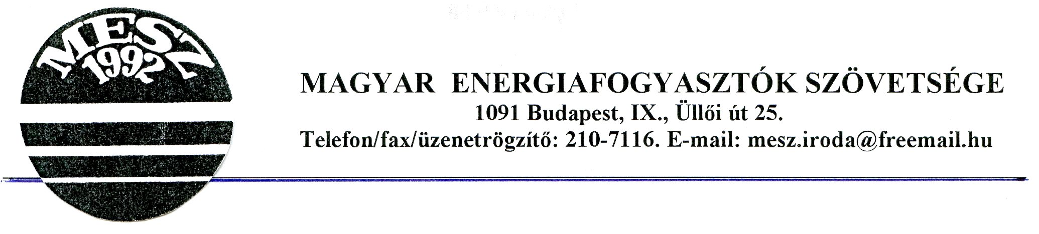

KONFERENCIA AZ ENERGIAPIACRÓL ÉS AZ ENERGIAELLÁTÁSRÓL

M E G H Í V Ó

A Magyar Energiafogyasztók Szövetsége az idén már a XVIII. Országos Konferenciáját rendezi meg a vezetékes energiaszolgáltatás aktuális kérdéseiről. „A FÖLDGÁZ ÉS A VILLAMOS ENERGIA PIACA MA ÉS HOLNAP” címmel. A konferencián elemeznünk kell a piaci viszonyokat és az ellátás biztonságát nemcsak a mai magyar, hanem a jövő nemzetközi viszonyokra való tekintettel is. Előadóink és egyúttal vitavezetőink neves hazai közgazdászok és energetikusok lesznek.

A konferenciát 2011. május 2-3-4-én Harkányban tartjuk a Dráva Hotel-ben. Mellékeljük az előzetes programot és hamarosan jelentkezünk a részletes programmal. Az előadások időpontjait az előadókkal még egyeztetnünk kell.
A konferencia lebonyolításához a szálloda, a szabadidő hasznos és kellemes eltöltéséhez a dél-baranyai régió (Siklós, Villány, Máriagyüd) kedvező feltételeket biztosít. A részvételi díj kétszemélyes szobákban való elhelyezés esetén 94.400 Ft/fő, egyszemélyes elhelyezéssel 114.600 Ft/fő. Az árak tartalmazzák az ÁFÁ-t, a szoba-árat, az étkezéseket, az esti társasági rendezvényt, egy szakmai kirándulást és a szálloda wellnes-szolgáltatásait (élményfürdő, szauna, stb.). A parkolás a szálloda parkolójában díjtalan.

Részletekért és további információkért a Magyar Energiafogyasztók Szövetségéhez (a MESZ-hez) lehet fordulni (tel/fax/üzenetrögzítő: 06/1-210-7116). A konferenciára jelentkezni is a MESZ-nél lehet E-mailben (mesz.iroda@freemail.hu), továbbá faxon, valamint postai levélben (1091 Budapest, Üllői út 25.) 2011. március 7-ig. Szállás-igény nélkül április 4-ig lehet jelentkezni, melynek – az étkezéseket és a többi kiegészítő programot magába foglaló – költsége 64.800 Ft/fő.

A konferenciára szeretettel várjuk Önt és munkatársait

Budapest, 2011. január 25.

Németh Lajos elnök

